Quel matériel utilisé pour construire le modèle de l’appareil reproducteur de la femme ?

Objet | Organe de l’appareil reproducteur  de la femme
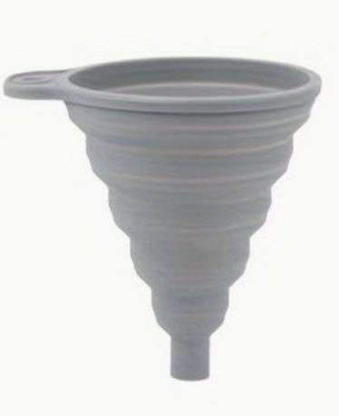  Un entonnoir de cuisine | L’utérus
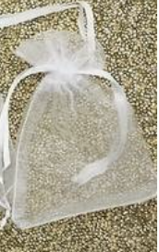  Un sac en tissus transparent | L’ovaire
Une perle | L’ovule
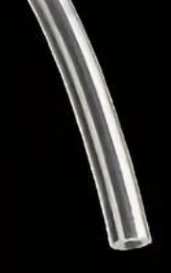  Un fin tuyau en plastique  transparent | La trompe
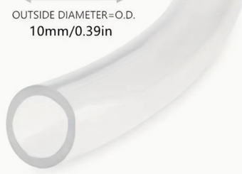  Un large tuyau en plastique transparent | Le vagin

